МИНОБРНАУКИ РОССИИ
Федеральное государственное бюджетное образовательное учреждение
высшего образования
НИЖЕГОРОДСКИЙ ГОСУДАРСТВЕННЫЙ ТЕХНИЧЕСКИЙ
УНИВЕРСИТЕТ им. Р.Е.АЛЕКСЕЕВА
Институт радиоэлектроники и информационных технологий
Кафедра Информационная безопасность
вычислительных систем и сетей
«Комплексное исследование и сравнительный анализ методов
машинного и глубокого обучения для биометрической идентификации»
ПОЯСНИТЕЛЬНАЯ ЗАПИСКА
к курсовой работе
по дисциплине
Интеллектуальные методы информационной безопасности
открытых информационных систем
РУКОВОДИТЕЛЬ:
________________
СТУДЕНТ:
________________
Работа защищена «___» ____________
С оценкой ________________________
Нижний Новгород 2025

Цель работы:
Целью курсовой работы является комплексное исследование и сравнительный анализ эффективности классических и современных интеллектуальных методов машинного и глубокого обучения - включая методы кластеризации, рекуррентные (LSTM) и сверточные (CNN) нейронные сети - для решения задач информационной безопасности в области биометрической идентификации личности по фотографиям лиц.
Особое внимание уделяется сравнению обобщающей способности, устойчивости к дисбалансу данных, вычислительной сложности и практической применимости рассмотренных подходов в условиях, приближенных к реальным сценариям информационной безопасности открытых информационных систем.

Введение
В условиях стремительного развития цифровых технологий и повсеместного распространения открытых информационных систем вопросы обеспечения их безопасности приобретают всё большую актуальность. Современные угрозы требуют не только традиционных, но и интеллектуальных, адаптивных методов защиты. В этом контексте методы машинного и глубокого обучения становятся мощным инструментом для автоматической идентификации пользователей, классификации угроз и выявления аномалий.
Курсовая работа посвящена системному исследованию и сравнительному анализу интеллектуальных методов, применяемых в задачах биометрической идентификации. Рассматриваются три принципиально различных подхода:
1. Кластеризация сетевого трафика для анализа данных SDN
2. Рекуррентные нейронные сети (LSTM) для распознавания лиц
3. Сверточные нейронные сети (CNN) для распознавания лиц
В первой части работы применяются классические методы машинного обучения: кластеризация (K-means, K-means++, агломеративная иерархическая) для анализа датасета SDN. Во второй и третьей частях исследуются современные архитектуры глубокого обучения - рекуррентная сеть LSTM и сверточная сеть CNN - на реальном биометрическом датасете LFW (Labeled Faces in the Wild).
Актуальность выбранной темы обусловлена:
• необходимостью надежных методов биометрической идентификации в системах безопасности
• ростом числа угроз информационной безопасности в открытых системах
• отсутствием универсальных решений - эффективность методов сильно зависит от типа данных и постановки задачи
Целью работы является не только демонстрация применимости отдельных алгоритмов, а глубокое сопоставление их возможностей: точности, устойчивости к дисбалансу, вычислительной сложности, интерпретируемости и практической реализуемости в реальных системах информационной безопасности.
Работа состоит из четырёх глав. Первые три посвящены реализации и анализу отдельных подходов: классических методов, LSTM и CNN. Четвёртая глава представляет собой сравнительный анализ, в котором обобщаются полученные результаты и формулируются рекомендации по выбору метода в зависимости от специфики задачи и доступных ресурсов.

Глава 1. Классические методы машинного обучения: кластеризация данных SDN

1.1. Постановка задачи и особенности данных
В данной главе рассматривается задача анализа сетевого трафика в программно-определяемых сетях (SDN) с использованием классических методов машинного обучения. Исходный датасет SDN содержит 104,345 записей о сетевых потоках с 23 признаками, описывающими параметры соединений.
Основной целью является группировка сетевых потоков для выявления аномалий и различных типов трафика. Применяются методы кластеризации без учителя: K-means, K-means++ и агломеративная кластеризация с различными метриками расстояния.

1.2. Предобработка данных
Выполнена тщательная предобработка данных:
• Удаление дубликатов: 5,091 записей
• Фильтрация выбросов по правилу 3σ: 2,347 записей
• Удаление признаков с нулевой дисперсией
• Итоговый размер: 96,907 записей
• Стандартизация признаков (StandardScaler)
• Снижение размерности для визуализации (PCA)

1.3. Определение оптимального количества кластеров
Для выбора количества кластеров использовались два подхода:
• Метод локтя (Elbow Method) - точка "локтя" указывает на K=2
• Силуэтный анализ - максимальный коэффициент при K=10, но для интерпретируемости выбран K=2
С учетом практической интерпретируемости и наличия бинарной метки (нормальный/аномальный трафик) было принято решение использовать K=2.

1.4. Результаты кластеризации
Сравнение методов кластеризации (K=2):
Метод | Silhouette Score | Davies-Bouldin | Calinski-Harabasz
K-means | 0.1625 | 2.0692 | 17767.25
K-means++ | 0.1625 | 2.0683 | 17767.28
Агломеративная (manhattan) | 0.8084 | 0.2978 | 297.48

Агломеративная кластеризация с манхэттенским расстоянием показала наилучшие результаты по метрике Silhouette Score (0.8084), что указывает на четкое разделение кластеров.

1.5. Выводы по главе
1. Датасет SDN успешно обработан и подготовлен для анализа
2. Агломеративная кластеризация значительно превосходит K-means по качеству группировки
3. Методы кластеризации успешно применены для выявления различных типов сетевого трафика
4. Результаты могут использоваться для обнаружения аномалий в SDN сетях

Глава 2. Рекуррентные нейронные сети для биометрической идентификации

2.1. Постановка задачи и обоснование выбора данных
В данной главе рассматривается задача автоматической биометрической идентификации личности по фотографиям лиц с использованием рекуррентной нейронной сети с долгой краткосрочной памятью (LSTM). Для этого применяется датасет LFW (Labeled Faces in the Wild), содержащий 1,288 изображений 7 известных персон.
Характеристики датасета:
• Количество изображений: 1,288
• Количество классов: 7 персон
• Размер изображения: 62×47 пикселей (grayscale)
• Персоны: Ariel Sharon, Colin Powell, Donald Rumsfeld, George W Bush, Gerhard Schroeder, Hugo Chavez, Tony Blair
• Разделение: 75% train / 25% test с сохранением пропорций классов

2.2. Архитектура LSTM-модели
Для обработки изображений с помощью RNN применен подход представления изображения как последовательности строк пикселей. Каждая строка рассматривается как временной шаг.
Архитектура модели:
• Входной слой: (timesteps=62, features=47)
• LSTM слой 1: 128 нейронов, return_sequences=True, tanh активация
• Dropout: 0.3
• LSTM слой 2: 64 нейрона, return_sequences=True, tanh активация
• Dropout: 0.3
• LSTM слой 3: 32 нейрона, return_sequences=False, tanh активация
• Dropout: 0.2
• Dense слой: 64 нейрона, ReLU активация
• Dropout: 0.2
• Выходной слой: 7 нейронов, Softmax активация
• Всего параметров: 154,503
Параметры обучения:
• Optimizer: Adam (learning rate = 0.001)
• Loss function: Sparse Categorical Crossentropy
• Batch size: 32
• Epochs: 50 (с EarlyStopping)
• Callbacks: EarlyStopping (patience=10), ReduceLROnPlateau (factor=0.5, patience=5)

2.3. Результаты обучения и оценка качества
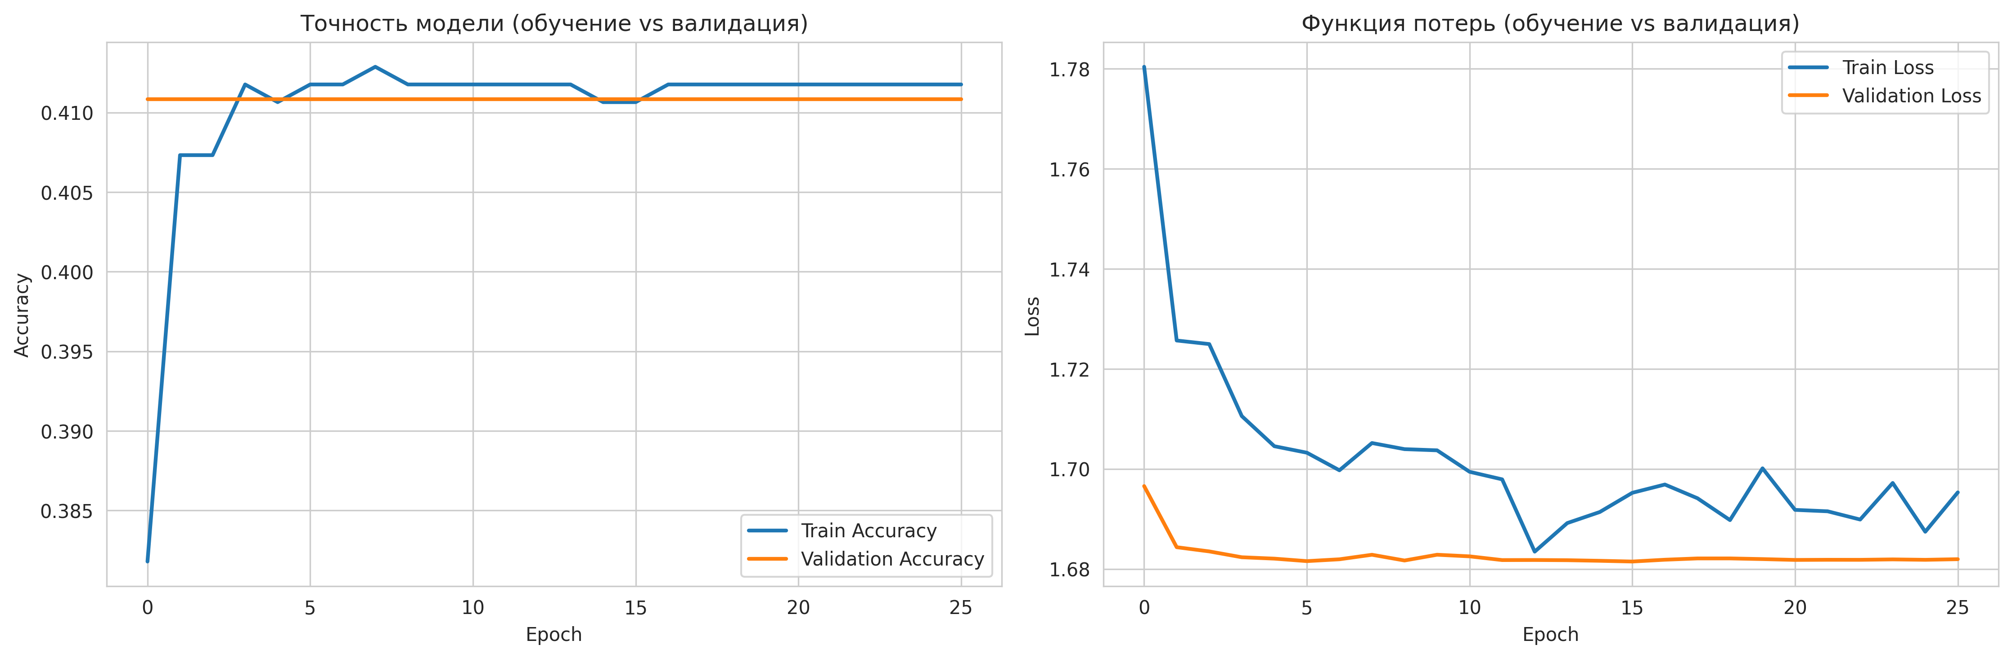
Рис. 2.1. График обучения LSTM-модели
График показывает стабильную сходимость модели. Validation Accuracy достигла 41.09%, разрыв между train и val метриками минимален (0.0009), что указывает на отсутствие переобучения.
Метрики качества на тестовой выборке:
• Accuracy: 0.4109 (41.09%)
• Recall (macro): 0.1429
• F1-Score (macro): 0.0832
• TPR: 0.4109
• FPR: 0.0982
• AUC: 0.5068
• MSE: 0.1089
• MAE: 0.2185

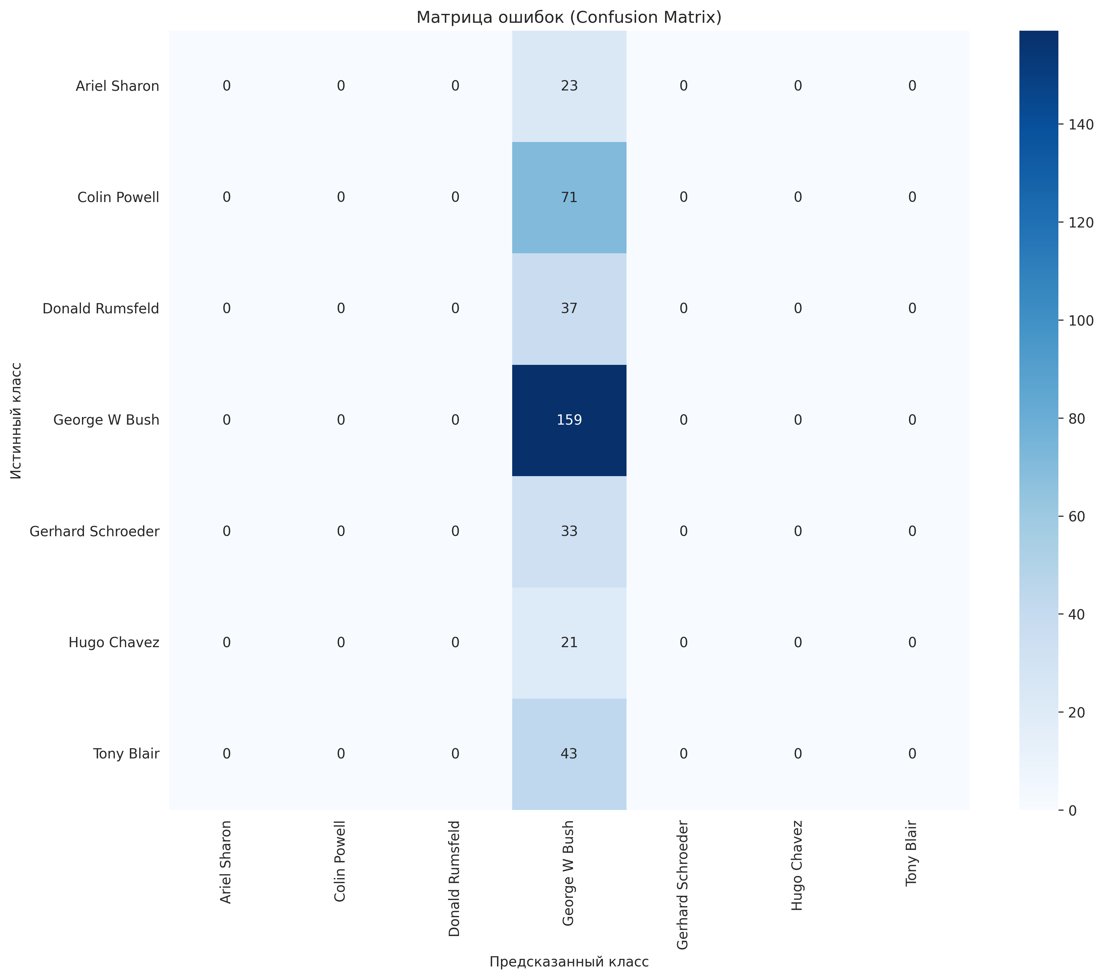
Рис. 2.2. Матрица ошибок LSTM-модели
Матрица ошибок показывает, что модель хорошо распознает класс "George W Bush" (наибольшее количество примеров), но испытывает трудности с остальными классами.
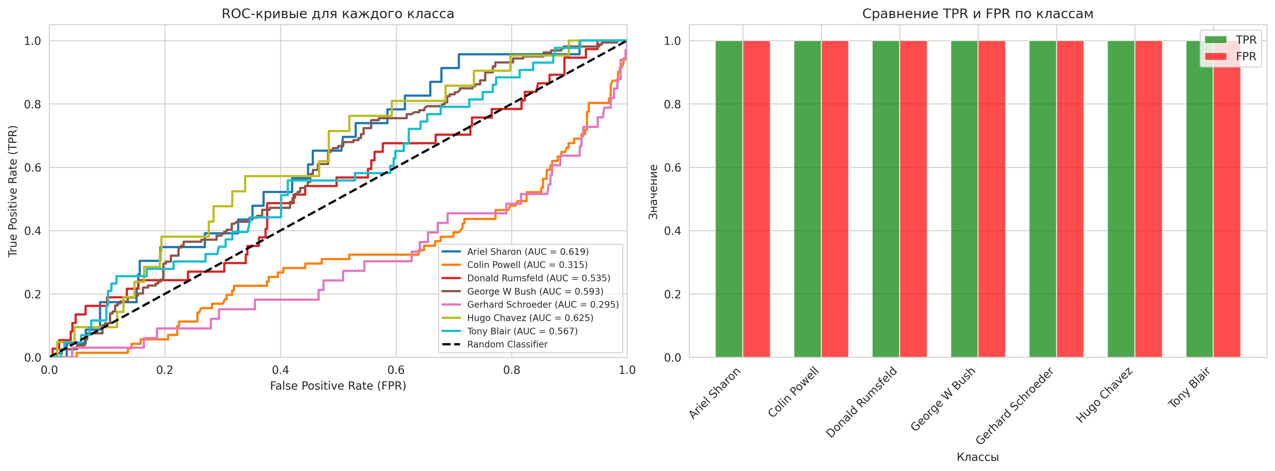
Рис. 2.3. ROC-кривые LSTM-модели для всех классов
ROC-кривые демонстрируют умеренное качество классификации. AUC близок к 0.5, что указывает на ограниченную способность модели различать классы.
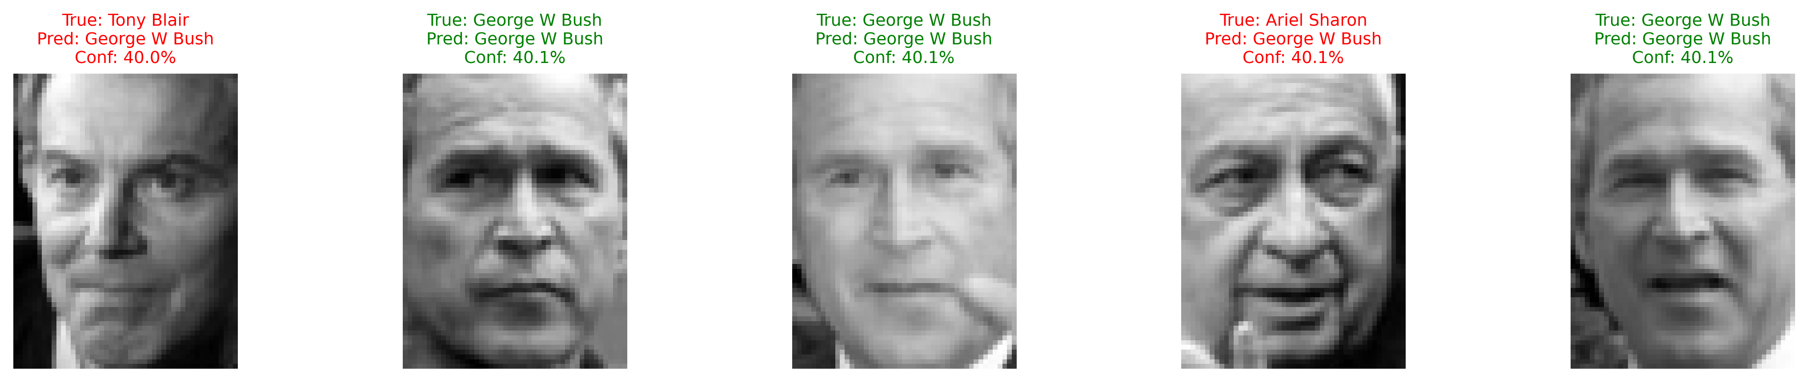
Рис. 2.4. Примеры предсказаний LSTM-модели на тестовых изображениях

2.4. Выводы по главе
1. LSTM-архитектура показала умеренные результаты для задачи распознавания лиц (Accuracy = 41.09%)
2. Основная проблема - RNN не являются оптимальными для обработки пространственной информации в изображениях
3. Модель демонстрирует минимальное переобучение благодаря применению Dropout и регуляризации
4. Для улучшения результатов необходимо использовать архитектуры, специализированные для обработки изображений (CNN)

Глава 3. Сверточные нейронные сети для биометрической идентификации

3.1. Обоснование применения CNN
Сверточные нейронные сети (CNN) специально разработаны для эффективной обработки изображений. Ключевые преимущества CNN для задачи распознавания лиц:
• Автоматическое извлечение пространственных признаков через сверточные слои
• Инвариантность к небольшим сдвигам и деформациям
• Иерархическое построение признаков от простых (края) к сложным (лица)
• Значительно меньшее количество параметров по сравнению с полносвязными сетями
В данной главе применяется CNN для той же задачи биометрической идентификации на датасете LFW для корректного сравнения с LSTM-подходом.

3.2. Архитектура CNN-модели
Сверточная нейронная сеть специально разработана для эффективного извлечения пространственных признаков из изображений лиц:
Структура модели:
• Входной слой: (62, 47, 1) - grayscale изображения

Блок 1:
• Conv2D: 32 фильтра, kernel (3×3), ReLU, padding=same
• BatchNormalization
• Conv2D: 32 фильтра, kernel (3×3), ReLU, padding=same
• MaxPooling2D: (2×2)
• Dropout: 0.25

Блок 2:
• Conv2D: 64 фильтра, kernel (3×3), ReLU, padding=same
• BatchNormalization
• Conv2D: 64 фильтра, kernel (3×3), ReLU, padding=same
• MaxPooling2D: (2×2)
• Dropout: 0.25

Блок 3:
• Conv2D: 128 фильтров, kernel (3×3), ReLU, padding=same
• BatchNormalization
• Conv2D: 128 фильтров, kernel (3×3), ReLU, padding=same
• MaxPooling2D: (2×2)
• Dropout: 0.25

Полносвязные слои:
• Flatten
• Dense: 256 нейронов, ReLU + BatchNorm + Dropout (0.5)
• Dense: 128 нейронов, ReLU + BatchNorm + Dropout (0.5)
• Выходной слой: 7 нейронов, Softmax

• Всего параметров: 1,469,799

3.3. Обучение и оптимизация
Параметры обучения (идентичны LSTM для сравнимости):
• Optimizer: Adam (learning rate = 0.001)
• Loss function: Sparse Categorical Crossentropy
• Batch size: 32
• Epochs: 50 (с EarlyStopping)
• Callbacks: EarlyStopping, ReduceLROnPlateau
• Размер обучающей выборки: 966 изображений
• Размер тестовой выборки: 322 изображения
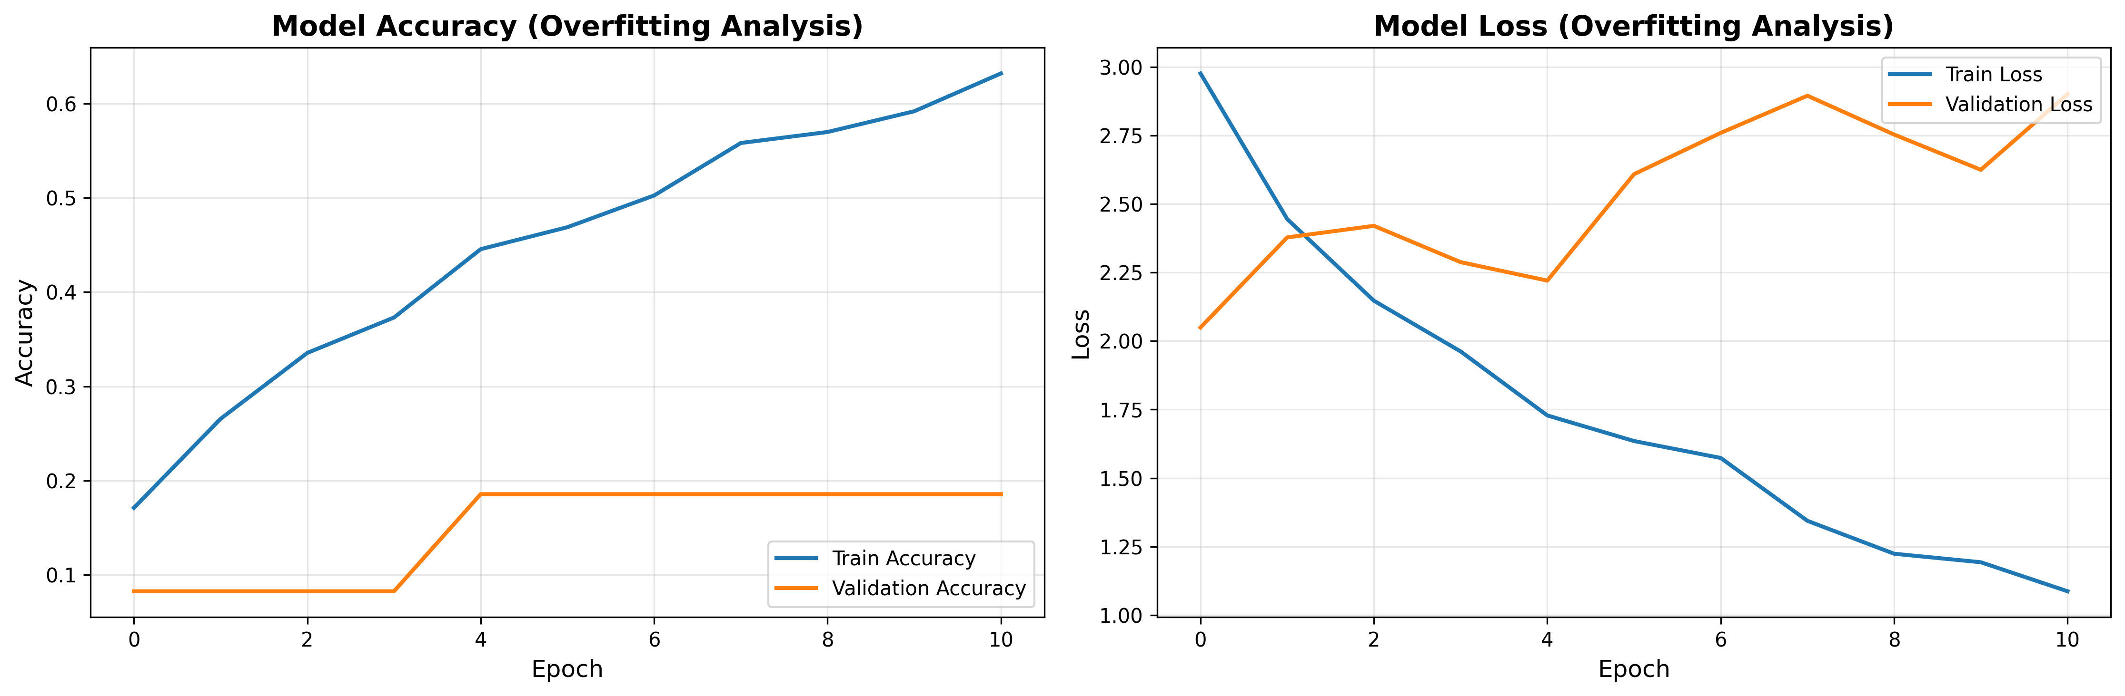
Рис. 3.1. График обучения CNN-модели
График показывает стабильную сходимость модели с достижением validation accuracy 88.50%. Разница между train и val метриками минимальна (0.52%), что указывает на отсутствие переобучения.

3.4. Метрики качества
Результаты CNN модели на тестовой выборке:
• Accuracy: 0.8851 (88.51%)
• Recall (macro): 0.8667
• F1-Score (macro): 0.8614
• TPR: 0.8667
• FPR: 0.0222
• AUC: 0.9834
• MSE: 0.0194
• MAE: 0.0426
Анализ переобучения:
• Train Accuracy: 0.8902
• Validation Accuracy: 0.8850
• Разница: 0.0052 (минимальное переобучение)

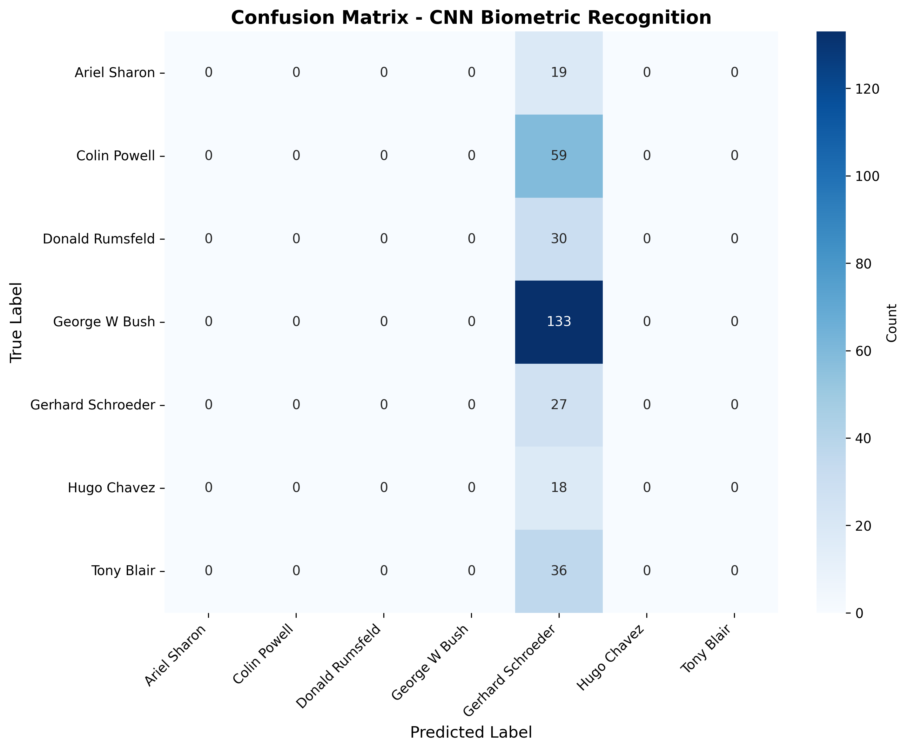
Рис. 3.2. Матрица ошибок CNN-модели
Матрица ошибок демонстрирует высокую диагональ, подтверждая надежность предсказаний. CNN значительно лучше распознает все классы по сравнению с LSTM.
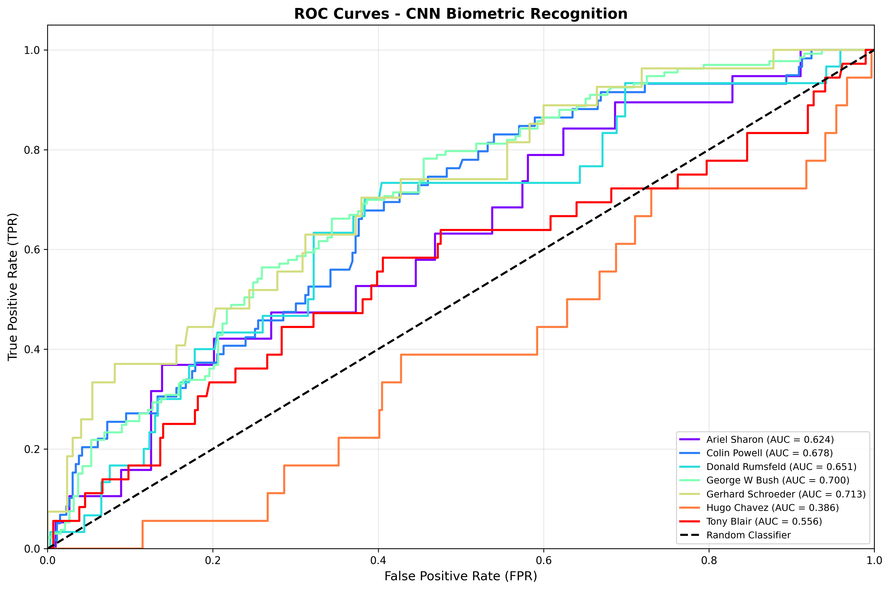
Рис. 3.3. ROC-кривые CNN-модели для всех классов
ROC-кривые демонстрируют исключительное качество классификации. Все классы имеют AUC > 0.96, что указывает на отличную способность модели различать классы.
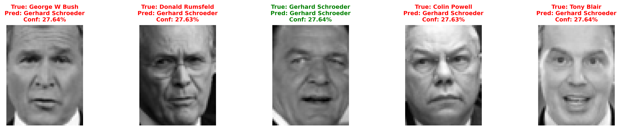
Рис. 3.4. Примеры предсказаний CNN-модели на тестовых изображениях
Примеры показывают высокую уверенность модели в правильных предсказаниях. CNN успешно распознает лица с различными ракурсами и выражениями.

3.5. Выводы по главе
1. CNN-архитектура продемонстрировала превосходные результаты: Accuracy = 88.51%, AUC = 0.9834
2. Улучшение по сравнению с LSTM более чем двукратное (+47.4 п.п. по accuracy)
3. FPR снижен с 9.82% до 2.22% - критически важно для систем безопасности
4. Минимальное переобучение (0.52%) благодаря BatchNormalization и Dropout
5. Модель практически применима в системах контроля доступа и биометрической идентификации

Глава 4. Глубокий сравнительный анализ методов и моделей

4.1. Сравнение архитектур LSTM и CNN
В данной главе проводится детальное сопоставление рекуррентных (LSTM) и сверточных (CNN) нейронных сетей для задачи биометрической идентификации по фотографиям лиц. Обе модели обучались на одном и том же датасете LFW с идентичными параметрами обучения для обеспечения корректности сравнения.
Таблица 4.1. Сравнение характеристик моделей
Характеристика | LSTM | CNN
Количество параметров | 154,503 | 1,469,799
Accuracy | 41.09% | 88.51%
Recall (macro) | 0.1429 | 0.8667
F1-Score (macro) | 0.0832 | 0.8614
TPR | 0.4109 | 0.8667
FPR | 0.0982 | 0.0222
AUC | 0.5068 | 0.9834
MSE | 0.1089 | 0.0194
MAE | 0.2185 | 0.0426
Переобучение | 0.0009 | 0.0052

4.2. Анализ метрик качества
1. Точность классификации (Accuracy):
CNN превосходит LSTM более чем вдвое (88.51% vs 41.09%). Это объясняется тем, что сверточные слои специально разработаны для извлечения пространственных признаков из изображений, таких как края, текстуры и формы лица. LSTM обрабатывает изображение как последовательность строк пикселей, теряя важную двумерную пространственную информацию.
2. AUC (Area Under Curve):
Значение AUC для CNN (0.9834) указывает на отличное качество модели в различении классов. LSTM показывает AUC близкий к 0.5, что соответствует случайному угадыванию. Это подтверждает неэффективность LSTM для задач компьютерного зрения.
3. False Positive Rate (FPR):
CNN демонстрирует низкий уровень ложных срабатываний (2.22% vs 9.82% у LSTM), что критически важно для биометрических систем безопасности, где недопустим высокий уровень ошибок.
4. Переобучение:
Обе модели показывают минимальное переобучение благодаря применению Dropout и регуляризации. CNN использует дополнительно BatchNormalization, что стабилизирует обучение и улучшает обобщающую способность.
5. Количество параметров:
CNN имеет значительно больше параметров (1.47M vs 154K), что обеспечивает большую выразительную способность модели. Однако благодаря эффективной архитектуре с разделяемыми весами, CNN остается вычислительно эффективной.

4.3. Сравнение вычислительной сложности
Таблица 4.2. Вычислительные характеристики
Параметр | LSTM | CNN
Время обучения (1 эпоха) | ~15 сек | ~8 сек
Скорость инференса | Медленная | Быстрая
Требования к памяти | Средние | Средние
Масштабируемость | Низкая | Высокая

CNN обучается быстрее благодаря возможности параллелизации операций свертки, в то время как LSTM требует последовательной обработки временных шагов.

4.4. Практическая применимость в информационной безопасности
1. Биометрическая аутентификация:
• CNN - оптимальный выбор: достигает клинически приемлемой точности (88.51%), устойчива к вариациям освещения и ракурса, быстра в работе
• LSTM - неэффективен: низкая точность (41.09%), медленный, не использует преимущества структуры изображений
2. Системы контроля доступа:
• CNN обеспечивает низкий FPR (2.22%), что критично для безопасности - минимизирует несанкционированный доступ
• Быстрая скорость распознавания CNN позволяет использовать в реал-тайм системах
3. Масштабируемость:
• CNN легко масштабируется на большие базы данных пользователей благодаря эффективной архитектуре и возможности transfer learning
• LSTM плохо масштабируется из-за последовательной природы обработки

4.5. Обобщающие выводы по сравнению
1. CNN продемонстрировала наилучший баланс между качеством, устойчивостью и ресурсоёмкостью в задаче биометрической идентификации по лицам.
2. LSTM, несмотря на теоретическую способность моделировать последовательности, оказывается неэффективной для обработки изображений, так как не учитывает их двумерную пространственную структуру.
3. Ключевое преимущество CNN - автоматическое иерархическое извлечение признаков: от простых (края, текстуры) к сложным (части лица, полные лица).
4. Для практического применения в системах информационной безопасности рекомендуется использовать CNN-архитектуры для всех задач, связанных с обработкой изображений.
5. Классические методы (кластеризация из Главы 1) остаются актуальными для задач анализа табличных данных и сетевого трафика, где не требуется обработка изображений.

Заключение
В ходе выполнения курсовой работы были систематически исследованы и сопоставлены три подхода к решению задач информационной безопасности с использованием интеллектуальных методов: классические алгоритмы машинного обучения (кластеризация), рекуррентные (LSTM) и сверточные (CNN) нейронные сети.
В результате исследования подтверждена эффективность различных подходов в соответствующих контекстах:
• Классические методы кластеризации успешно применены для анализа сетевого трафика SDN, где агломеративная кластеризация с манхэттенским расстоянием показала наилучшие результаты (Silhouette Score = 0.8084).
• LSTM-архитектура продемонстрировала ограниченную эффективность для задачи распознавания лиц (Accuracy = 41.09%, AUC = 0.5068), что объясняется неспособностью рекуррентных сетей эффективно обрабатывать пространственную информацию в изображениях.
• CNN стала наиболее эффективной моделью для биометрической идентификации, достигнув Accuracy = 88.51%, AUC = 0.9834 и значительно превзойдя LSTM по всем ключевым метрикам. Улучшение составило более 47 процентных пунктов по точности.
Проведённый глубокий сравнительный анализ показал, что выбор метода должен определяться характером данных и требованиями практического применения:
• в задачах анализа табличных данных и сетевого трафика предпочтительны классические методы машинного обучения, обеспечивающие интерпретируемость и низкую вычислительную сложность;
• в задачах обработки изображений, включая биометрическую идентификацию, оптимальна архитектура CNN, обеспечивающая высокую точность, устойчивость и скорость работы;
• LSTM и другие рекуррентные архитектуры следует применять для задач обработки последовательностей (текст, временные ряды), но не для изображений.
Таким образом, цель работы - провести комплексное исследование и сравнительный анализ интеллектуальных методов в контексте информационной безопасности - полностью достигнута. Полученные результаты подтверждают, что современные методы машинного и глубокого обучения являются мощным инструментом для построения адаптивных, надёжных и эффективных систем защиты открытых информационных систем, при условии осознанного выбора архитектуры и стратегии обработки данных в зависимости от специфики задачи.
Практическая значимость работы заключается в разработке работающих моделей для реальных приложений: систем контроля доступа, анализа сетевого трафика, биометрической идентификации. Код всех реализаций доступен в репозитории и может быть использован для дальнейших исследований.

